Ik was 14 in ‘14
Hoeilaart in W.O. I

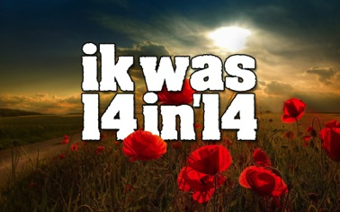

1. Ouverture (Willy Vervloet) (3’00) – projectie dia

2. Papa, waar ligt Sarajevo – (3’00) - projectie dia’s
Acteurs 2: Jari en Wim Nevens
Rekwisieten: Krant, 2 blokken, fijne lange stok om aan te wijzen. Jongen zit, vader is een schop aan het reinigen.
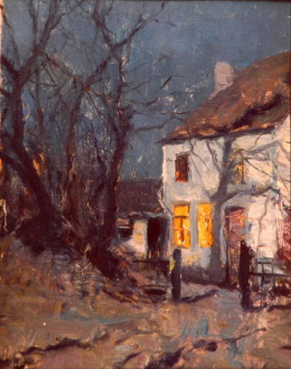

Jongen: Zeg, pa, Sarajevo waar ligt dat? (heeft een krant in zijn hand)
Vader: Maar manneke, wat vraagt ge nu. Sarajevo. Is dat geen stad? Waarom wilt ge dat weten?
Jongen: Ze hebben daar de Oostenrijkse troonopvolger, Franz Ferdinand en zijn madam doodgeschoten!
Vader: Oei, da’s geen goed nieuws. Sarajevo. Wacht , ik neem er efkens een kaart bij.

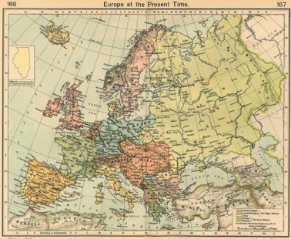

(de kaart wordt geprojecteerd en de vader zoekt met een stok op de kaart, hij heeft geen flauw idee waar hij moet zoeken, waar hij moet beginnen).
Jongen: Vindt ge het?
Vader: Momentje… Sarajevo … Waar ligt België …. Ah hier … Nederland, en dan onder België Frankrijk … rechts het Duitse keizerrijk … nog verder Rusland, oei da’s te ver al. Dat moet hier het keizerrijk Oostenrijk Hongarije zijn… ah ja, met hier de hoofdstad Wenen… en daar Boedapest … We zijn er bijna … Sarajevo ..Hier si, Sarajevo. ’t Ligt niet ver van Servië.
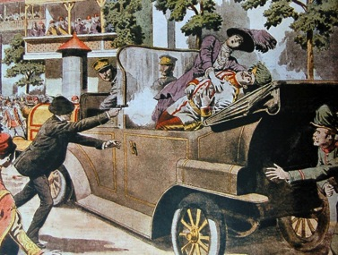

Jongen: ’t Is een Servische terrorist die heeft geschoten. Gavrillo Princip. Twee kogels, tweemaal raak! Met een Belgisch pistool.
Vader: t’ Moet weer lukken dat we er voor iets tussen zitten.
Jongen: Ik heb gehoord dat iemand op de plaats zei “daar komt oorlog van”
Vader: Goed manneke, oorlog! Waar haalt ge dat? Dat zal wel niet, zeker. Wat hebben wij met Sarajevo te maken. Dat ligt meer dan 1600 km van hier, helemaal aan de andere kant. Daarbij, Europa is veel te veel ontwikkeld, veel te geciviliseerd om zo’n spellekes nog te spelen. De tijd van het kannonenvlees is allang voorbij. Oorlog komt er niet. ‘k Zou niet weten waarom.
Jongen: ze schrijven het hier nochtans in de gazet … Blijkbaar willen alle grote landen vechten.
Vader: Zelfs als ze beginnen vechten, België is een neutraal land, wij moeien ons niet met die machtsspellekes. Wij kiezen voor niemand, wij zijn neutraal en alle grote jongens hebben plechtig afgesproken, met hun schoonste handtekening, dat ze die neutraliteit zullen respecteren. Da’s in 1870 ook gebeurd.
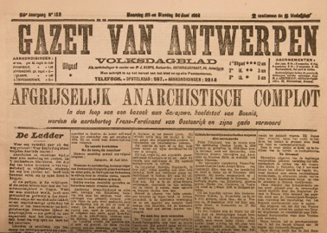

Jongen: De gazet is er toch niet gerust in.
Vader: Manneke, ‘k hebt u al zoveel gezegd: ge moet niet alles geloven wat er in de gazet staat. Ge kunt op uw twee oren slapen, er komt geen oorlog. Vandaag niet, morgen niet, en overmorgen ook niet. De economie draait veel te goed in Europa.
Jongen: En als ge u vergist, moet ik dan soldaat worden?
Vader: Maar jongske, ge zijt met moeite 14 jaar. Het leger? Ze zouden daar nogal lachen met u. Gaat buiten wat voetballen met uw kameraden. Die gazetten maken uwe kop alleen maar zot.
Jongen: OK, pa, ik hoop dat ge gelijk hebt! (zoon gaat weg)
Vader: Maar natuurlijk manneke, natuurlijk! Papa heeft altijd gelijk (neemt de gazet en begint te lezen).

Verteller (2’00) – projectie dia’s en achtergrondpiano

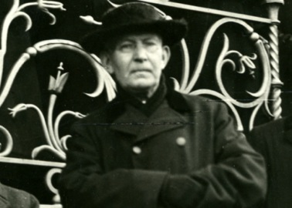

In zijn dagboek schrijft pastoor D’Hoe op 19 maart 1919:

“Wonder zult gij mij zeggen, over de gebeurtenissen van eenen wreeden oorlog, met een woord van lof en dank te beginnen. Ja, God zij gedankt! Hij heeft onze vurige gebeden verhoord. Printen wij diep in den geest de buitengewone bescherming die God onze parochie geschonken heeft … God zij gedankt, Leve de vrijheid! Leve België.”

Deze woorden zouden kunnen samenvatten hoe de Hoeilander Wereldoorlog I heeft beleefd. Geen toestanden zoals in Aarschot, Dinant, Leuven of zovele andere plekken in België waar ganse dorpen in brand werden gestoken en onschuldigen terechtgesteld. In dat opzicht is de oorlog Hoeilaart inderdaad genadig geweest.

Wat verder in zijn dagboek schrijft hij:

“Geen enkele soldaat is in Duitsland overleden (wat niet helemaal juist was), geen uitvoering van werklieden heeft plaats gehad. Wat de opeisingen betreft van paarden, koeien, wijn , tarwe enz., deze heeft plaats gehad, hier gelijk elders. “

Echt honger heeft de pastoor blijkbaar niet gehad of hij herinnert het zich niet. Of dat voor alle Hoeilanders opging, is maar de vraag. Oorlog is sowieso een nachtmerrie. Laat daar geen misverstanden over bestaan.

(achtergrondpiano tot hier, verwisselen van pianist)

Vandaag vertel k u een verhaal van Hoeilaart en Wereldoorlog I. Een beknopte reis door vier dramatische jaren. De lotgevallen van mensen zoals u en ik.

Maar voorlopig is het nog vrede. Europa is welvarend en ziet de toekomst rooskleurig. Niemand houdt echt rekening met het feit dat er wel eens snel een oorlog zou kunnen uitbreken. Overal klink muziek.

3. It’ s a long way to Tipperary (3’00) (projectie videobeelden)
Nero’s Muzikanten en Ruusbroeckoor

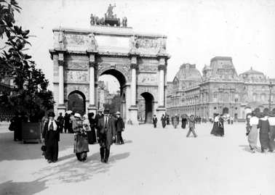
FILMPJE

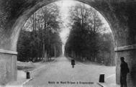
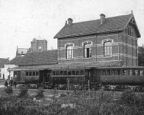
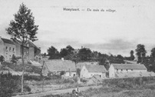

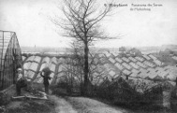

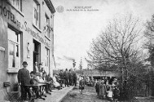

Verteller (4’00) + Duitser + Belgische overheid + Burgemeester
Op 1 augustus, vier dagen voor het uitbreken van de oorlog , richt de Belgische overheid de volgende brief tot burgemeester Jules Delcorde:



De Belgische overheid: Te midden der gebeurtenissen welke zich voorbereiden, is België besloten zijne onzijdigheid te verdedigen. Deze laatste moet geëerbiedigd worden, doch de natie heeft voor plicht daartoe al de maatregelen te nemen welke door den toestand vereischt zijn.
Het is dus noodzakelijk dat de bevolking hare pogingen met deze der Regering vereenigt met alle betooging te vermijden waardoor het land, met den eenen of den andere zijner naburen , zich moeilijkheden op den hals zouden halen.

Ten dien einde past het dat de Burgemeesters dadelijk besluiten nemen, waarbij alle samenscholing verboden wordt welke tot voorwerp zouden kunnen hebben, genegenheid of ongenegenheid, tegen den eenen of den andere te toonen.

Het is insgelijks noodig dat het College van Burgemeester en Schepenen bij toepassing van artikel 97 der gemeentewet, alle cinematograafvertooningen of andere verbiedt welke krijgstoneelen voorstellen waardoor de driften kunnen opgehitst worden en welke volksbewegingen kunnen doen ontstaan die voor de openbare orde gevaarlijk zijn.

Gij zult , Mijnheer de burgemeester, dadelijk de maatregelen gelieven te nemen opdat deze onderrichtingen onverwijld worden toegepast.

De onzijdigheid, de zo bejubelde Belgische neutraliteit, maakt op de Duitsers geen indruk. België mobiliseert en zal zijn neutraliteit verdedigen. Tot elke prijs.

Op 3 augustus 1914 om 11u45 krijgt de burgemeester een telegram:

Faites ouvrir de suite au besoin par la force de la police et notament garde-champêtre tous les colombiers. Laat onmiddellijk alle reisduiven vrij!

Dezelfde dag wordt het 2de regiment Belgische Grenadiers in Hoeilaart ingekwartierd. 1 generaal-majoor, 5 hogere officieren, 35 lagere officiers en 2406 onderofficieren en soldaten krijgen tegen betaling onderdak

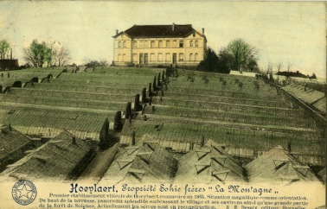

bij de bevolking. In de villa van de gebroeders Sohie op Solheide 199 man, in het kasteel van de baron 111, in het oude gemeentehuis 202, in het hospice 80. De overige soldaten vinden een plek bij gewone burgers samen met meer dan 200 paarden. De generaal logeert in de herberg Moonens.

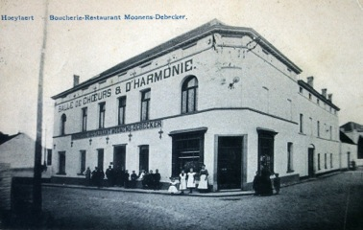

Ook de Nationale Gendarmerie strijkt die dag in Hoeilaart neer, met 32 te paard. Een dag later is iedereen al vertrokken. Onze bevolking heeft ze met een warm hart ontvangen en voedsel en slaapgelegenheid verschaft.
Burgemeester Delcorde is tevreden over zoveel vaderlandsliefde en richt een dankwoord tot zijn dorpsgenoten

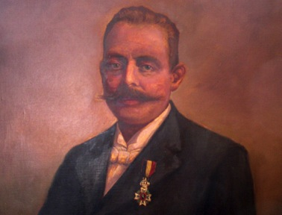

De burgemeester: Geachte Medeburgers
Ons dierbaar vaderland is in gevaar.
Het bestuur des lands en gansch de bevolking zijn vast besloten zijne onzijdigheid te verdedigen, zelfs ten koste van hun bloed.

Gij hebt reeds een deel van ’t Leger geherbergd, dat oprukt naar de meest bedreigde plaatsen.
Met een vaderlandslievend hart hebt gij onze Zonen onthaald en behandeld. Van harte dank uit onzen naam en ook uit dien hunne Ouders, Broeders, Zusters, Echtgenoten en Kinderen.

Tot het einde zult gij uwe heilige plichten jegens het vaderland vervullen;
Wij rekenen op dezelfde bereidwilligheid van uwentwege mochten nieuwe manschappen op
uwe geroemde gastvrijheid aanspraak maken.

Nogmaals dank, Geachte Medeburgers !
Leve België ! Leve ons dierbaar Vaderland !
Hoeylaert 4 augustus
Er komen geen Belgische soldaten meer langs. De volgende troepen zullen Duitsers zijn.

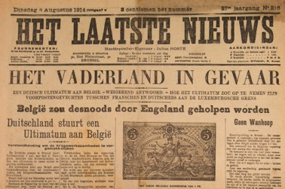

Op 4 augustus verklaart Duitsland België de oorlog, omdat wij hun leger vrije doorgaan weigeren.
De schending van onze neutraliteit zorgt voor een ware uitdrukking van vaderlandsliefde.
Het bevel wordt gegeven de Belgische vlag te laten uitgangen aan het gemeentehuis, de kerk en de publieke gebouwen.

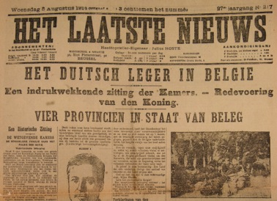

Overal verschijnen Belgische vlaggen en iedereen is er ten stelligste van overtuigd dat we de Duitsers kunnen tegenhouden. Brouwer Vanlier, eigenaar van de Brouwerij Groenendaal, wil die liefde voor volk en vorst nog aanwakkeren en organiseert een grote bijeenkomst. Hij wil dat iedereen het Belgisch volkslied, de Brabançonne, correct en met overtuiging leert zingen.

4. Leer de Brabançonne / De Slag van Welriekende (4’00) - diaprojectie
Acteurs: Brouwer Vanlier, Mon champetter, volk van Hoeilaart (mannen en vrouwen)
Piano: Willy Vervloet



Het volk komt van overal toegestroomd. Brouwer Vanlier geeft de laatste richtlijnen aan de pianist terwijl er redelijk wat geroezemoes is. Op een zeker moment schiet de brouwer in actie.
Vanlier: Beste Hoeilanders, mag ik efkens om stilte vragen? Mannen, alstublieft, een momentje! (blijft wat aandringen)
Volksman 1: Brouwer, ge hebt ons een gratis vat beloofd. Waar zijn de pintjes?
Vanlier: Straks, mannen, straks, eerst moet ge efkens luisteren. … Zwijgt nu vijf minuten.
Volksman 2: Is ’t niet genoeg dat we thuis al moeten luisteren? Brouwer, als we naar hier komen is ’t niet om luisteren maar om te drinken. (bevestiging van iedereen)
Vanlier: Weest gerust, ge zult straks uwen dorst meer dan genoeg kunnen lessen, maar eerst heb ik ulle iets te zeggen.
Volksvrouw: Waar wacht ge op brouwer? Zegt wat ge te zeggen hebt. Naar uw schoon stem kan ik uren luisteren.
Volksman 3: (doet alsof hij jaloers is) Hélaba, hier brandt de lamp. Komt maar wat dichter bij mij staan. (iedereen reageert)
Vanlier: Hoelanders, ge hebt het waarschijnlijk allemaal wel al gehoord, de Duitsers staan op het punt om België binnen te vallen.
Volk : moppert en roept wat beledigende woorden over de Duitsers.
Volksman 4: De rotzakken.
Volksman 5: Smerige Moffen, ze hebben hier niks te zien.
Volksman 6: We gaan ze allemaal afschieten.
Volksman 7: Dat ze maar eens durven een voet op mijnen erf te zetten! (volk reageert)
Vanlier: Rustig mannen, rustig… In deze moeilijke tijden wil ik een beroep doen op uw vaderlandsliefde, op uw hart voor België.
Volk: reageert bevestigend …
Vanlier: Wij moeten ons land verdedigen en alle steun geven aan onze koning Albert.
Volk reageert opnieuw bevestigend …
Volksvrouw 2: en ons schoon koningin Elisabeth …
Vanlier: Als ge straks naar huis gaat, probeer dan zoveel mogelijk Belgische vlaggen op te hangen, zodat iedereen die door ons dorp reist, kan zien dat wij ons vaderland niet zomaar gaan opgeven. We gaan ons verdedigen.
Volk reageert opgejut: Leve België, vive la Belgique. Leve koning Albert, (herhaalt een paar keer)
Volksvrouw: en zijn madam, koningin Elisabeth. Brouwer vergeet ons koningin nie, he

Vanlier: Omdat ge pas ne goeden Belg zijt als ge ‘t volkslied kunt meezingen heb ik ulle vandaag uitgenodigd voor een repetitie. Wij gaan hier, samen met de Willy, het Belgisch volkslied leren zingen.
Volk reageert verbaasd!
Volksman 8: Brouwer, zijt ge zeker dat ge ons wel wilt horen? ’t Kan goed den hele oorlog regenen als wij ons strot openzetten.
(er wordt wat geplaagd en uitgedaagd).
Volksman 9: Ik kan niet zingen…
Volksman 10: het Belgisch volkslied, wat is dat voor iets?
Volksman 11: Ge had een pint beloofd, brouwer, geen getsjingeltjangel!
Brouwer: Kom, kom. Rustig allemaal. Alléé, wie kent er de Brabançonne? Steekt ulle vinger eens omhoog? (niemand reageert behalve een klein kind)
Vanlier: Ziet ge wel, zelfs het kleinste kind kent de Brabanconne. Wat zoude gijle dat dan niet kunnen.
Volk reageert gelaten.
De kleine antwoord: he brouwer, ik ben wel geen kind meer, he. Ik drink e kik al bier, zenne.
Vanlier: Da’s een goed begin, manneke. Heel belangrijk! Ge zijt goed op weg.
Volksman 1: Hoe zit het? Gaan we bijna beginnen? Anders zien we die pinten nooit!
Brouwer: OK mannekes, laat ons beginnen Ge weet of ge weet het niet, maar eigenlijk bestaat er van de Brabançonne geen officiële Vlaamse versie. Die gaan ze pas lang na den oorlog maken.
Volksvrouw 1: Hoe, en gij weet da nu al!?!
Volksman 13: Ge denkt toch niet dat ik hier in ‘t Frans ga zingen, zeker. (volk reageert met ongenoegen)
Brouwer: Juist daarom heb ik toch nog een provisoire Vlaamse versie kunnen vinden. Hier deelt de papierkes met den tekst uit.
Volksman 14: En als ge nie kunt lezen., brouwer (lacht zeer luid) (volk reageert negatief)
Volksman 14: Jamaar, ik kan wel lezen hé. ’t Was maar gewoon een vraag, hé.
Volksvrouw 4: awel, ’t was een stomme vraag. Brouwer aslublieft, begint ermee.
Brouwer: Wie niet kan lezen die gebruikt zijn oren maar.
Volk blijft zeveren, plagen en mopperen!
(repetitie begint maar iedereen zingt zo stillekes dat er slecht een vrouw te horen is die dan verlegen stopt met zingen.
Brouwer: Alléé vooruit mannen. Is dat al wat er uit ulle strot komt? Dat kan toch veel beter. Pakt een voorbeeld aan Angèle…. Die zong tenminste door.
Volksman 15: Ah, Van de schrik zijn alle muizen gaan lopen.
Volskman 16: En de Bosschen hebben zich just overgegeven, met hunne staart tussen hun benen!
Gelach
Brouwer: Kom mannenkes, een beetje serieus! Ik zing de eerste zin voor en ge herhaalt. (repetitie begint)
We proberen de strofe zin per zin te zingen.
…
(plots klinken de klokken van de kerk)
Volksvrouw 2: He mannen, hoort eens, de klokken luiden, da’s niet normaal. Er moet wat gebeurd zijn.
Brouwer Vanlier: komaan iedereen, blijf geconcentreerd. We zijn er nog niet.
Volksvrouw 2: Maar alléé brouwer, ’t kan iets serieus zijn.
Brouwer Vanlier: Als ’t iets serieus is zullen ze wel iets komen zeggen.
(Volk herneemt de repetitie)
Na een tijdje komt, in paniek en buiten adem, Mon champetter binnengelopen. Hij had Jan van den Tuk opdracht gegeven de klokken te luiden want hij heeft belangrijk nieuws. Hij declameert:
Volksman 5: A Mon Champetter, wa nieuws jong.
Mon Champetter: Awel, hebde gijle de klokken niet gehoord. Er is belangrijk nieuws van ’t gouvernement. (leest het bericht voor)
“Het ministerie van Landsverdediging meldt dat aan de Prince Leopold, da’s op Welriekende, 120 Duitse Ulanen zijn gesignaleerd, verkenningstroepen die onmiddellijk dienen uitgeschakeld te worden. Alle weerbare mannen moeten zich samen met de Garde Civique ter plaatste begeven, gewapend met geweren, rieken, stokken, hakbijlen … met lles wat als wapen kan dienen.
(volk wordt zenuwachtig en wacht op iemand die de leiding neemt. Er volgen grote veel te dappere en andere uitspraken zoals
Volksman: is dat niet gevaarlijk?
Volksman 2; ‘dood aan den Dotsch ’
Volksman 3: ‘we gaan ze allemaal hunne kop afkappen …
Volksman 4: Komaan mannen, van een paar Duitsers hebben wij toch gene schrik.
Brouwer Vanlier (hoofd van de burgerwacht): Mannen, ge hebt gehoord wat de champetter gezegd heeft. Dit is het moment om te tonen dat g’uw land lief hebt. Dat de koning op u kan rekenen. Iedereen gaat thuis zijn gerief halen. We gaan die Duitsers eens tonen dat er met België niet gelachen wordt! Vive le roi Alber!
Volksvrouw : En ons koningin Elisabeth!
Volksman 1: Hoe, wa nu, en ons pintje dan.
Brouwer: da zal moeten wachten . Straks als we terugkomen!
Volksman 1 moppert: Verdomme brouwer, g’ hebt ons weer goed liggen.
Volk: Leve België, Vive la Belgique!
Volksman 1: Op naar Welriekende, dood aan de Boschen!
Volk begint spontaan de Vlaamse Leeuw te zingen en die klinkt behoorlijk goed.



Verteller (2’00) - diaprojectie

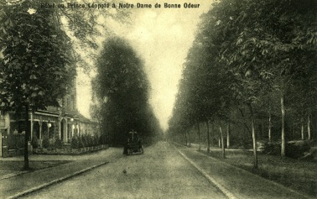

Een paar uur later wordt het bericht ingetrokken. Een klein misverstand, de Ulanen waren niet aan de Prince Leopold gesignaleerd, maar in “Bourg Léopold, Leopoldsburg.

Gelukkig maar want had de Slag van Welriekende plaatsgevonden dan was dit voor Hoeilaart zonder twijfel slecht afgelopen.

De Duitsers lachten niet met burgers die weerstand boden. Voor hetzelfde geld was Hoeilaart platgebrand en waren tientallen mannen zonder enige vorm van proces geëxecuteerd, zoals op diverse andere plaatsen. Denken we maar aan Dedermonde, Tamines …

De oorlog is nog maar 9 dagen bezig of onze burgemeester richt zich al tot de Belgische overheid.

De Burgemeester: Monsieur le Gouverneur
Nous avons la respectueuse liberté de vous demander de bien vouloir accorder aux boulangers de notre commune 11000 kilos de farine de provenance moulin Remi à Louvain”

Dit zijn de eerste tekenen van wat de oorlog voor iedereen in petto heeft. Voldoende voedsel voor mens en dier wordt een dagelijks gevecht. Wie het voor de oorlog al moeilijk had, zal het hard te verduren krijgen. De meest kwetsbaren het eerst.

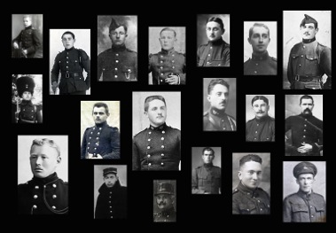

Een tweehonderd Hoeilander versterken het Belgisch leger. Zij vechten in Luik, Namen, Halen, Aarschot ... Met de tijd sluiten zich daar een twintigtal vrijwilligers bij aan. Enkelen dorpsgenoten sneuvelen al in de eerste dagen, nog voor ze goed en wel beseffen dat het oorlog is.

5. Zang - Bertus Aafjes: de laatste brief (Willy Vervloet en Hildegard De Buck) (2’00)



D

De wereld scheen vol lichtere geluiden
Hij droomde lachend dat het vrede was
Omdat in zijn droom een klok ging luiden.

Er viel een vogel die geen vogel was
Niet ver van hem tussen de kruiden
En hij werd niet meer wakker want het gras
Werd rood, een ieder weet wat dat beduidde.

Het regende en woei.
Toen het herbegon
Achter de grijze lijn der horizon
Het bulderen – goedmoedig – der kanonnen

Maar uit zijn jas, terwijl hij liggen bleef
Bevrijdde zich het laatste wat hij schreef
Liefste, de oorlog is nog niet begonnen.

Verteller ( 3’30) – diaprojectie + achtergrondpiano

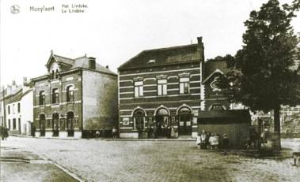

De oorlog is veertien dagen bezig wanneer het Duitse leger, zo’n 10 000 man sterk, via ’t Lindeke door Hoeilaart naar de Sint-Jansberg trekt. Twee uur houden zij halt en de Hoeilanders verschaffen hen eten en drinken. Alles verloopt stil en rustig. Hier en daar worden druiven geroofd maar tot grote plunderingen of wreedheden komt het niet.

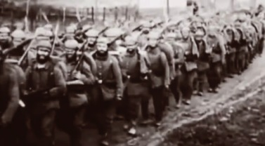

Sommige Hoeilanders proberen een babbeltje te slaan. “Wir sind alle Kanonnenfleish” zegt er één tegen Tembuyzer. Een man die duidelijk al begrepen heeft hoe deze oorlog zal evolueren. Bij Hippoliiet Lauwers verklaart er een dat niemand van de mannen gelooft dat ze nog zullen terugkomen. Over het moreel der troepen gesproken.

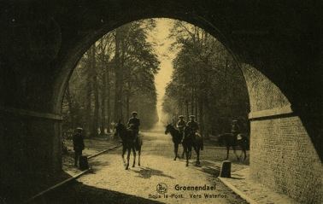

Wanneer zij ’s middags de spoorweg in Groenendaal oversteken, valt wel een eerste dode: een brave bosarbeider, Célestin Rooms uit Maleizen, 23 jaar oud, komt met zijn fiets gereden op de Terhulpensesteenweg. Hij heeft gedaan met werken en rijdt huiswaarts.

Of hij heeft het bevel tot stilstaan niet gehoord of hij is in paniek geslagen, hij rijdt gewoon door en wordt door een Duitse soldaat doodgeschoten.

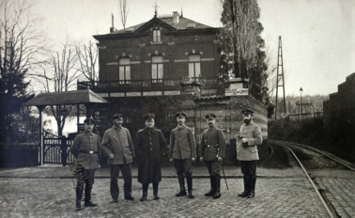
Een 200 tal Duitse soldaten zal de hele oorlog lang in Groenendaal verblijven om de bruggen en de spoorweg te bewaken. Zij zullen voor weinig problemen zorgen.

In de zusterschool, tijdelijk een hospitaal van het Rode Kruis, overlijdt de volgende dag een Duitse soldaat aan een darmonsteking. Het gerucht gaat dat hij te veel groene druiven heeft gegeten. Het zal hem leren!

… (even piano)



Om de Duitsers goedgezind te houden zullen de Hoeilanders geregeld paketten schenken aan zieke en andere bezetters: in augustus alleen al 24 inwoners die samen 39 kisten druiven, 5 kisten perzikken, 5 kisten meloenen, 1 pak lijnwaad, 2 lakens en 1 deken schenken.



Een groot deel van België is nu bezet en de Duitsers besturen het land. Om tot een, voor hen, goede bestuurlijke organisatie te komen, wordt Hoeilaart met elf andere gemeenten, ondergebracht in het kanton Watermael-Bosvoorde. Een van de burgemeesters moet de leiding nemen.
(tot hier achtergrondpiano)

Het Duitse opperbevel:
Aan de Heer burgemeester Delleur
Watermael
Na de vergadering die u vandaag had met kapitein Frobenius vraag ik u nogmaals beleefd en schriftelijk, de functies van hoofd van kantonverantwoordelijke voor de plaatsen:

Evere, Steenbeek, Wesenbeek, St.Stevens Woluwe, Hoeylaert, Overijssche, Groenendael, Kraainem, St.Pieters - Woluwe, Linkebeek, St.Genisius Rode en Alsemberg op te treden als bemiddelaar tussen mij en de genaamde gemeenten als bedoeld in de invoering van de bevolen verhoudingen te fungeren.

Burgemeester Delleur aanvaardt de functie en wordt dus hoofd van het kanton. De Duitsers zullen er geen eenvoudige klant aan hebben.

Het Duitse bestuur geeft zijn bevelen:

Het Duitse opperbevel:

Gelieve het volgende bericht van het generaalcommando te afficheren in uw gemeente:

1. Alle wapens moeten voor 6 oktober 1914 aan de commandant van het station van Groenendaal overgedragen zijn.

2. Gelieve ons de lijst te bezorgen van alle eigenaars van reisduiven en hun aantallen.

3. Alle herbergiers zijn verplicht hun etablissement te sluiten om 8 uur ‘s avonds (Belgische uur) .

4. Aan alle burgers wordt opgedragen het licht te doven om 9 uur (Belgisch uur).

5. De miliciens van 1914 et 1915 zijn verplicht in het dorp te blijven.

6. Eetwaren zijn vanaf nu onderhevig aan een vaste prijsbepaling.

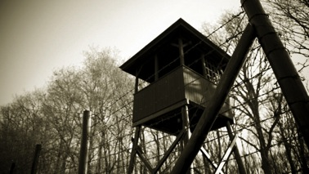

Op 15 oktober krijgt het gemeentebestuur een bericht uit Vlijmen in Nederland dat zo’n 12 soldaten uit onze gemeente geïnterneerd zijn in Amersfoort. Een hele opluchting voor de familieleden

Om de eigen troepen van voldoende voedsel te voorzien, wordt een belangrijk deel van de voedselproductie door het Duitse leger opgeëist.

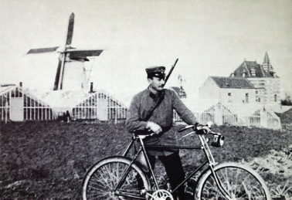

De eerste slachtoffers zijn de dieren. 80% van de beschikbare haver wordt opgeëist. De boeren moeten hun plan trekken. De Duitsers zijn gulzig en hongerig maar zij zijn de baas.

De burgemeester aan de kantonburgemeester :

Antwoordend aan uw brief van 12 december laatsleden, over de ravitaillering, laten wij u weten dat de Duitsers recentelijk 30stuks groot vee hebben opgeëist en een grote hoeveelheid varkens.

In overweging nemend dat onze gemeente op haar grondgebied maar drie kleine hoeves telt, en als deze opeisingen zich herhalen, dan zullen wij binnen de kortste keren te kampen hebben met een groot tekort aan basisproducten.

Wij zouden het bijzonder op prijs stellen als u deze zaak zou wil aankaarten bij de bevoegde instanties. Aanvaard onze oprechte dank.

Getekend: burgemeester Jules Delcorde

Bij het uitbreken van de oorlog was iedereen er van overtuigd dat deze van korte duur zou zijn. Met Kerstmis zou iedereen weer thuis zijn en was de nachtmerrie voorbij. Maar oorlog heeft zo zijn eigen wetten. Je kan bepalen wanneer hij begint, maar het einde heb je niet in handen.

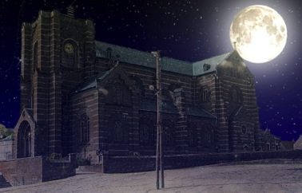

Op kerstavond vult de kerk zich voor de middernachtmis. Victor Goossens, de hoofdonderwijzer, heeft speciaal voor deze kerst een lied geschreven.

6. Kom o kindje van Smerten – Kerstlied (Victor Goossens ) (3’00)
Zang: Ruusbroeckoor met solo door Marie-Paule De Lil – Piano – Diaprojectie

Wat wild gerucht wordt in de vert vernomen
Is ’t windgesuis, dat siddert door de boomen?
Neen, t’ is de klank van ’t menschenmoordend staal,
Wiens wreed geweld ginds kent noch perk nog paal …

Daar strijd een zoon, een dierbaar kind, ons leven
Met heldenmoed en fierheid in de borst
Hij strijdt en lijdt, en zal misschien er sneven,
Er sneven ja, voor Vaderland en Vorst! Maar …

Kom, o Kindje van smerten,
Sta genadig ons bij
Hoor den kreet onzes herten:
“Maak toch ons België vrij!”
Hoor de smeekende bede, Ons aakelig noodgegil:
“God! Schenk ons den vrede,
Wij zijn van goeden wil!
Ziet Gij, o God, ziet Gij die moeder lijden?
Zij denkt aan ’t kind, dat moedig is aan ’t strijden
Hoort Gij heur klacht en voelt Gij hoe ze beeft?
Zij weent om ’t kroost dat schreit en honger heeft.

Och, Kindje lief, Ge hebt ook een teedre moeder
Gij spijsdet steeds het hongrig volk weleer
Van d’ arme wees, zij steeds de trouwe Hoeder
En breng den Zoon aan de arme Moeder weer! Ja …

Verteller (3’00) - Diaprojectie

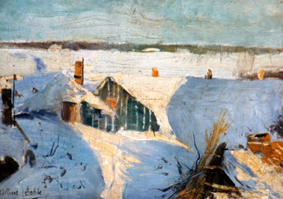

De koude winter van 1915 maakt er het leven niet gemakkelijker op, niet aan het front en ook niet in bezet gebied. Het Duitse bewind tracht de controle te houden door streng te zijn en niets te tolereren. Niets weerhoudt hen om te pas en te onpas bevelen uit te schrijven, dreigende taal te gebruiken en de lokale besturen op hun verantwoordelijkheid te wijzen: geïnstitutionaliseerde bemoeizucht …

Aan de kantonale burgemeester
Men heeft mij in kennis gesteld van het feit dat affiches vaak na zeer korte tijd, door schuldige handen, worden afgetrokken. Bij deze stel ik de burgemeesters verantwoordelijk voor dergelijke feiten, opdat deze insubordinaties zich niet langer zouden voordoen. Ik zal, in geval van recidive, een strafmaat bepalen.

Alle publicaties, ongeacht de inhoud, moeten minimum 15 dagen blijven hangen, eventueel zelfs langer als de voorschriften dat vereisen.

Landsturm-Infanrerie Batallion Düsseldorf
Groenendael

…

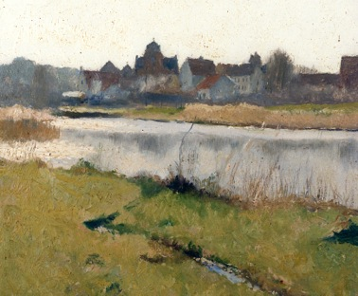

Mijnheer de burgemeester van Hoelaerde

Tijdens verscheidene bezoeken aan uw gemeente is het mij opgevallen dat in de straten en voor tal van huizen veel afval ligt zoals vaat, beenderen, conservendozen, papier, schelpen enz. Vooral op de hellingen van holle wegen is er een opeenstapeling van afval.

In het belang van de hygiëne en de openbare orde, gelieve de bevolking kenbaar te maken dat het verboden is afval weg te werpen langs de straten. Overtreders stellen zich bloot aan straffen.

Wilt u terzelfdertijd het nodige doen opdat men onmiddellijk start met het reinigen en de opkuis van de straten.

Ik geef u hiervoor een termijn van 8 dagen om alle straten en openbare ruimten te laten schoonmaken. Indien dit niet gebeurt , zal ik mij genoodzaakt zien te straffen.

Bij deze bent u ook geïnformeerd dat de café’s en restaurants gesloten moeten zijn om 10 u ’s avonds, Duits uur. De verkoop van alcoholische dranken is verboden.

Ik was zeer onaangenaam verrast, enkele dagen geleden, enkele Belgische burgers te zien in totale staat van dronkenschap, wat in deze moeilijke tijden, bijzonder dom is.

Kommandant von Niessen

Verteller: Diaprojectie

In zijn pastorale brief, voorgelezen in alle kerken, zet Kardinaal Mercier de puntjes op de i.

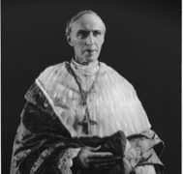

Deze macht is geen wettig gezag. Bijgevolg zijt gij haar, in het innige van uw gemoed, noch achting, noch verkleefdheid, noch gehoorzaamheid verschuldigd.

Het enige wettelijke gezag in België behoort toe aan onze koning, aan zijn regering en aan de vertegenwoordigers van de natie. Dit alleen is voor ons het gezag. Dit alleen mag aanspraak maken op onze eerbied, op de genegenheid van ons hart, op onze onderhorigheid.

Uit hun eigen zouden de bestuurlijke akten van de bezetter krachteloos zijn; maar de wettige overheid verleent, stilzwijgend, een soort erkenning. Uit deze erkenning spruit al hun gerechtelijke waarde.

Bezette provincies zijn geen veroverde provincies.

Vanaf het begin van de oorlog hebben de burgerlijke overheden van het land met nadruk aan het volk aanbevolen zich van alle vijandelijkheden tegen het invallende leger te onthouden. Die aanbevelingen blijven gelden.

Aan ons leger alleen - met de hulp van de dappere troepen van onze bondgenoten - is de eer en de taak opgedragen van het vaderland te verdedigen.’

7. Oorlog, zinloos geweld – Dans (Soulstep) (3’00) – Diaprojectie + soundtrack

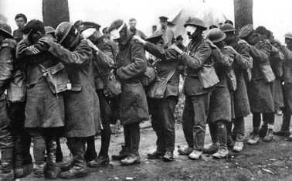

De eerste verjaardag van de bezetting van België komt dichterbij en de Duitse overheid wil vermijden dat het overal tot opstootjes komt. Onder het motto “befehl ist befehl” trachten zij daar iets aan te doen. Demonstraties zullen niet geaccepteerd worden. Maar in de gedachten van de Belgen kan men gelukkig niet ingrijpen.


ORDONNANCiE van het generaal GOUVERNEMENT

De laatste tijd hebben de leiders van patronages hun leerlingen toegelaten, om bij het buitengaan, Vaderlandslievende Belgische liedjes te zingen zoals de Brabançonne, ‘Vers l’ Avenir’ etc.

Het talrijke publiek dat kwam aangestroomd uitte zijn goedkeuring door ‘Bravo’ te roepen, met zakdoeken en hoeden te zwaaien, en kreten ten gunste van België te roepen, gevolgd door: “Weg met de Duitsers.

Wij verzoeken u met klem u te distanciëren van dergelijke manifestaties om straffen te vermijden.
Om In groep de gemeente te verlaten moeten de patronages op voorhand toestemming vragen aan de Kreischef.

Alle demonstraties, inclusief het dragen van vlaggen en van nadrukkelijk provocerende handelingen zijn ten strengste verboden evenals samenscholingen. Nieuwsgierigen worden eveneens gewaarschuwd.

1. Alle winkels en herbergen moeten 's avonds om 8 (Duitse tijd) gesloten worden.
2. Het verblijf op de straat na 9 uur (Duitse tijd) is voor de bevolking verboden.
Een uitzondering wordt gemaakt voor wie een schriftelijke toestemming heeft van
de Duitse overheid
3. Winkels en cafés die op 4 Augustus demonstratief sluiten zullen met veertiendaagse sluiting
bestraft worden.

8. In Flanders Fields (voordracht in NL en ENGELS en zang in Engels) (2’30)
APKO en Ruusbroeckoor - Diaprojectie

Brieuc Debels, Arno Rondou, Matthias Boydens, Tuur sterckx, Yelena Delhaxhe, Emilie Gregoire.

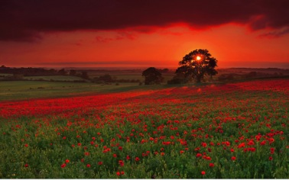

In Vlaamse velden klappen rozen open
Tussen witte kruisjes, rij op rij,
Die onze plaats hier merken, wijl in 't zwerk
De leeuweriken fluitend werken, onverhoord
Verstomd door het gebulder op de grond

Wij zijn de doden. Zo-even leefden wij.
Wij dronken dauw. De zon zagen wij zakken.
Wij kusten en werden gekust. Nu rusten wij
In Vlaamse velden voor de Vlaamse kust.
Toe: trekt gij ons krakeel aan met de vijand.
Aan u passeren wij, met zwakke hand, de fakkel.
Houd hem hoog. Weest gíj de helden. Laat de doden
Die wij zijn niet stikken of wij vinden slaap noch
Vrede - ook al klappen zoveel rozen open
In zovele Vlaamse velden.

Zang Engelse versie door het Ruusbroeckoor (3’30) – Piano - Diaprojectie



Aangezien de laatste tijd, het stropen onrustwekkend is toegenomen, vooral in het domein van het Zoniënwoud, en de stropers gewapend zijn, meestal met geweren, en vaak op Duitse soldaten hebben geschoten;

zoals onder andere, tijdens de nacht van 11 op 12 van deze maand, verscheidene stropers waaronder twee inwoners van Hoeilaart, meer bepaald Victor Marsant en Georges Merst die betrapt werden in de omgeving van Jezus-Eik.

De genaamde Marsant heeft verscheidene malen geschoten op de patrouille van boswachters en heeft een onderofficier zwaar verwond. Ik zie me genoodzaakt de meest stricte maatregelen te nemen.

Ik beveel het volgende :

1. Op het territorium van de gemeenten Hoeilaart, Terdelle, Terheide, Dumberg, Molenberg en Smeyberg is het iedereen verboden om zich tussen 7 uur ‘s ochtends en 7 uur ‘s avonds buiten zijn woonplaats te begeven.. Als gevolg daarvan zullen alle openbare en particuliere gebouwen en de handelszaken sluiten om 7 uur ‘s avonds.

2. Uitzonderingen kunnen door de commandant van Groenendaal toegestaan worden in het geval van hoogdringendheid

3. Wie ook die zich op de openbare weg bevindt, zonder permissie, zal gestraft worden met een boete van 300 fr. of een gevangenisstraf van 3 weken.

Dit uitgaansverbod werd na een maand opgeheven. Hoeilaart kwam er goedkoop van af.

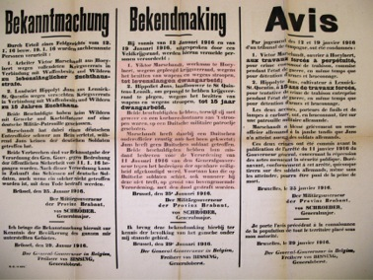

Victor Marchand, niet de soldaat maar de stroper, werd, wegens krijgsverraad, wegens het bezit van wapens en wegens het stropen veroordeeld tot levenslange dwangarbeid. Na de oorlog kwam hij vrij.
…
Elke eerste van de maand moeten de mannen, geboren tussen 1892 en 1897 zich aanmelden in Watermael-Bosvoorde.

Eerst vreesde men dat ze zouden ingelijfd worden in het Duitse leger maar dat is niet gebeurd. Wie men wel probeerde aan het werk te stellen, waren de werklozen.

Hoeilaart kende er in 1915, 216. Eerst werd een beroep gedaan op vrijwillige arbeidskrachten, later werd het verplichte tewerkstelling die door het hevige protest van kardinaal Mercier terug werd afgeschaft.

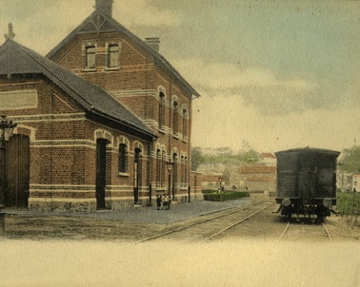

Keiserl. Kreis Chef

Mijnheer de burgemeester
Ten gevolge van de oorlog zijn een groot aantal werkkrachten werkloos. Het is absoluut noodzakelijk en in het openbaar belang om hen werk te verschaffen en zodoende een inkomen.

Aangezien voor gemeenten de mogelijkheid bestaat om leningen af te sluiten, zijn zij in staat werken te laten uitvoeren door werklozen zoals het reinigen van riolen en straten, water- en wegeniswerken, in dorpen die vernield zijn door de oorlog en waar iedereen werk zou kunnen vinden.

Voor de 25ste van deze maand wens ik de volgende inlichtingen:

1. zijn de werken door werklozen reeds uitgevoerd ?
2. worden dergelijke werken overwogen.
Gelieve ons ook het aantal werklozen te vermelden.

Het antwoord laat niet lang op zich wachten:

De Burgemeester: In antwoord op uw brief heb ik de eer u te informeren dat ons bestuur momenteel wegeniswerken en grondwerken laat uitvoeren. Voor deze werken stellen wij 112 werklozen te werk die 16 uur per week werken.

De vrouwelijke werklozen zijn ingeschakeld in het onderhoud en de reiniging van verscheidene gemeentelijke lokalen.

Arbeidskrachten, een gevoelig onderwerp. Kantonburgemeester Delleur wordt op een zeker moment aangehouden omdat hij lijsten van werklozen weigert te overhandigen. Men is er niet gerust in en dat zorgt bij de jonge mannen voor zenuwachtigheid.

9. Zonder jou (toneel en zang) – diaprojectie en piano
Acteurs 4: soldaat (Bram Coppens), lief (Karlien Desmet), moeder (Josiane Debecker), vader (Jean-Pierre Muyldermans)

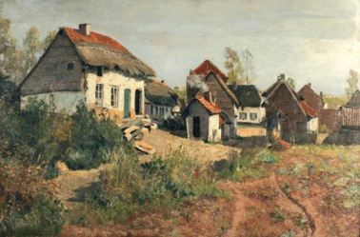

Eduard (zoon komt met zijn huilend lief op de scène, ma en pa zijn er al): Ma, pa, ik stap het hier af. Ik ga proberen om, door den elektrieken draad, via Nederland in Engeland te geraken en zo naar ’t Front.

Moeder: Maar jongen, ge zijt zot zeker. Ge zijt 17 jaar, nog ne snotneus. Ge maakt geen kans!
Vader: Eduard jongen, geen sprake van, gij blijft hier.

Eduard: Ik ga wel Pa, Ik moet hier weg. De Duitsers beginnen overal jonge mannen op te eisen om te helpen bij het bouwen van de loopgraven, of om munitie naar ’t front te dragen, of om in Duitse fabrieken te werken. Ik wil daar niks mee te maken hebben. Geen haar op mijn hoofd dat er aan denkt om voor de Duitsers te werken. Nooit.

Vader: Eduard, gebruikt uw verstand, ze pakken toch geen gasten van 17 op. Er is geen reden om weg te lopen. Hier kan u niks gebeuren
Eduard: Binnen een half jaar ben ik 18. En dan.

Moeder: Dan is den oorlog al lang afgelopen.
Eduard: Ik geloof er niks van. Ik heb gehoord dat het nog heel lang kan duren. Ik stap het af.

Vader: Jongen, wat ge wilt doen is levensgevaarlijk en als de Duitsers u oppakken, wat dan? Dan vliegt ge den bak in of ze fusilleren u gewoon. Gebruikt uw gezond verstand toch eens. Blijft hier. We hebben niks te kort en we hebben elkaar.

Eduard: Ik heb mij geïnformeerd pa. Ik heb contact gehad met een paar gasten in Etterbeek, en zij kennen den truuk om door den draad te geraken. Eens in Holland staat er een heel netwerk klaar om mij naar Londen te brengen. Er zal mij niks gebeuren.

Moeder: Eduard, verdomme, ge zijt mijnen enige zoon. Ge gaat me toch niet in de steek laten. Ge hebt de verhalen van aan ’t front toch gehoord, zeker. Ge hebt daar niets te winnen. Blijft hier, het is het risico niet waard! Ge hebt maar één leven. Ge wilt toch niet eindigen als kanonnenvlees

Eduard: Ik ben gene lafaard, Ma.! (opsomming van namen met bijnamen) zijn ons land aan ’t verdedigen en ik, ik zit hier maar met mijn vingers te draaien. Vader, Moeder, het spijt me maar ik ben weg. Morgenavond vertrek ik, direct na de mis, recht naar Holland/

Moeder wordt licht hysterisch en zoekt troost bij Lisa die zit te snikken.

Vader: En wat moet ik doen als de Duitsers naar u komen vragen.

Eduard: Ge zegt dat ge niet weet waar ik ben. Dat ik in den bos hout ben gaan halen en dat ik niet ben thuisgekomen.

Moeder: En gij denkt dat die Duitsers dat gaan geloven. ’t Zijn geen idioten. Straks steken ze uw vader nog in den bak.

Eduard: Vader, moeder, ik weet dat ik jullie pijn doe maar ik heb geen keuze. Ik moet mijn geweten volgen. Diep in jullie hart weet ge dat ik gelijk heb. Laat ons niet in ruzie afscheid nemen. Dat zou verkeerd zijn. Ik wil aan ’t front mooie herinneringen aan jullie. Geen kwade gezichten.
(Lisa, getroost door de mama, begint te zingen)



Zonder jou kan ik niet langer leven
Zonder jou heeft liefde weinig zin
‘k wil niet weten of je ooit nog terugkomt
‘k mis je nu al veel te veel
Zonder jou ben ik een doelloos blad
Dat dwarrelt langs de bomen neer
Meegedragen door de noorderwind
Eenzaam dwalend omdat ‘k jou niet vind

Is de liefde tussen ons zo klein
Dat ik plots zo snel van jou moet scheiden
Zeg me wat is er met mij gebeurd
Waarom wordt ’t geluk hier stukgescheurd

Refrein (met Eduard, mama en papa)
Zonder jou kan ik niet langer leven
Zonder jou heeft liefde weinig zin
‘k wil niet weten of je ooit nog terugkomt (zonder Eduard)
‘k mis je nu al veel te veel

Zonder jou wordt alles hier zo stil,
Krijg ik heimwee naar je zoete woorden,
Naar elk mooi en liefdevol moment,
Waar ik ieder ogenblik aan denk.

Moet ik wachten, hopen dat je terugkomt
’s morgens, ’s avonds bidden dat je leeft
vragen, smeken of er nieuws van ’t front is,
elke avond bang voor dageraad.

Refrein

(Terwijl de moeder in de achtergrond zingt …)

Eduard: Ik moet nu gaan Lisa, ze wachten op mij. Geef me nen dikke kus en lacht ne keer.
Lisa: Beloof me dat ge zult voorzichtig zijn.
Dat ge den held niet gaat uitgangen. Hier dat zal u geluk brengen (bindt hem een sjaaltje rond de hals. Eduard verdwijnt)

Lisa: Afscheid nemen is een stukje van mezelf weggeven
Is voelen dat in diepe smart, iets wegvloeit uit mijn hart

Scheiden doet de liefde lijden
Maakt eenzaam en stuurloos
Mijn gevoelens zo broos. (neemt een bloem)
Hij houdt van mij, hij houdt niet van mij …

(Lisa, moeder en vader)
Zonder jou kan ik niet langer leven
Zonder jou heeft liefde weinig zin
‘k wil niet weten of je ooit nog terugkomt
‘k mis je nu al veel te veel

(Lisa alleen)
Zonder jou kan ik niet langer leven
Zonder jou heeft liefde weinig zin
‘k wil niet weten of je ooit nog terugkomt
‘k mis je nu al veel te veel

(Lisa a capella)
Zonder jou ben ik een doelloos blad
Dat dwarrelt langs de bomen neer
Eenzaam dwalend omdat ‘k jou niet vind
Ik hou van jou zielsveel van jou.

Verteller:

Tussen 4 augustus 1914 en 11 november 1918 zullen 22 vrijwilligers er voor kiezen Hoeilaart te verlaten en naar het front te trekken. Vier van hen zullen sneuvelen. Meer over de oorlog, na de pauze! Tot straks.



DEEL 2:
10. Oorlog en Vrede (zang winnaar gedichtenwedstrijd) – 2’ – Diaprojectie 3D
Piano: Willy Vervloet - zang: Hildergard De Buck
Oorlog is ruzie tussen 2 landen, stom.
Er vallen alleen maar doden, waarom
Begonnen ze er aan?

Vrede, heel anders dan oorlog.
Vrede betekent liefde,
vriendschap en geluk

Oorlog is stom, ruzie en haat
Willen jullie oorlog, geef toch eens toe?!
NEE !!!

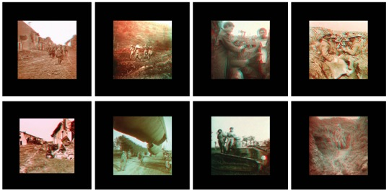

Verteller (30”)
Vandaag volg je de oorlog op TV of op het Internet. 100 jaar geleden was snelle massacommunicatie haast onbestaande. Veel geruchten en vooral wilde verhalen, maar naar de waarheid van het front kon je maar gissen. Hoe het met zoon, broer of echtgenoot aan het front gesteld was, of hij nog leefde, of hij overleefde … Maanden zonder nieuws …de ondraaglijke onzekerheid. Waarom was het eigenlijk oorlog?

11. Niemand doet iets (zang winnaar gedichtenwedstrijd) – 3’ - Diaprojectie 3D
Piano: Willy Vervloet – zang: Emma Roussev (11 jaar)
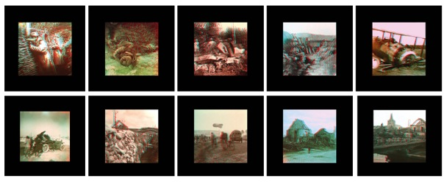

Ik smeek jullie:
stop met oorlog voeren
Voelen jullie je dan niet slecht
Bij het zien van die beelden:
Gewonde mensen liggen op de grond
Ze roepen om hulp
Maar niemand doet iets
Ik zie ze met pijn serven
En ik kan er niets aan doen
Stop toch! Stop toch!

Verteller (3.00’) – Diaprojectie + achtergrondpiano

Oorlog is nooit een ‘ver van mijn bed show’. De Groote Oorlog zorgde voor voedseltekorten. Granen, aardappels, vlees, suiker …van alles was er te weinig. Met zijn 5000 serren had Hoeilaart wel druiven en groenten, maar wegens een totaal gebrek aan landbouwgronden kon het dus niet in haar eigen en in de bijkomende Duitse behoeften aan basisproducten voorzien.
Om te vermijden dat de bevolking te veel verzwakte, werden diverse initiatieven genomen.
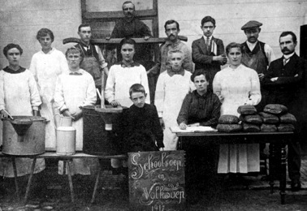

Het gemeentebestuur organiseerde een soepbedeling op het Lindeke, in de zaal van den Tuk,. Alle leerlingen van de scholen kregen dagelijks een tas soep met een boterham en, af en toe, een tas fosfatine om krachten op te doen. Ook de families van de opgeroepen soldaten mochten mee aanzitten. Op de renbaan van Groenendaal werden voor de ‘soep’ varkens gekweekt. Vanaf 1917 moest Hoeilaart ook nog eens instaan voor een 800 vluchtelingen uit Menen en Halen. In november 1917 vermeldt de gemeente dat dagelijks 1708 personen gebruik maakten van de gemeentesoep. Dat zijn veel monden.

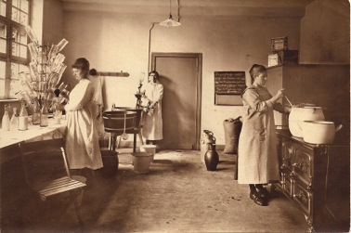

Daarnaast was er ook het privé-initiatief “Het Druppel Melk”, gevestigd naast de zaal van Den Tuk, het werk van vrijwilligers . Alle moeders van kinderen tot 3 jaar mochten dagelijks een liter melk en een portie fosfatine komen halen. Alle vrouwen in verwachting kregen iedere dag ter plaatse een volledige maaltijd. Er was ook een regelmatig medisch onderzoek. Vooral baron de Rocheterie maakte gebruik van zijn kapitaalkrachtige relaties om steun te bekomen. Onder andere Ernest Solvay uit Terhulpen was een belangrijke sponsor.
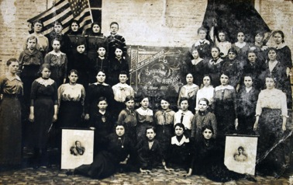

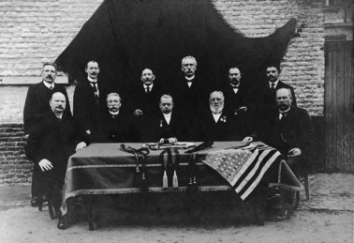

De derde instantie die tot doel had onder de bevolking vooral eetwaren te verdelen, ter beschikking gesteld door het comité Hispano-Americain, was ‘het Komiteit’, opgericht door de overheid. Er waren drie verdeelcentra:
- in de wachtzaal van het tramstation vooral bloem.
- Bij ‘Muske’, waar nu het café Betenland en de haarkapper gevestigd zijn
- Het ‘suikerkot’ op het Gemeenteplein, waar nu dokter Van Orshoven woont.

Bloem, griesmeel, kaas, haring, vet, suiker, spek, aardappelen, en bonnen voor 50 kg steenkool. Het rantsoen bloem bedroeg 1,6 kg per man en per week.

Geen mens die niet smachtte naar het einde van de oorlog, naar een normaal leven/. Maar dat lijkt in 1917 verder weg dan ooit.

…

De liefde voor het vaderland wordt voor miljoenen soldaten vooral de dubieuze motivatie om te sneuvelen.

12. Mijn Vaderland (Hoeilaartse compositie uit 1917 omgezet in mineur) -2’
Piano: Willy Vervloet – Zang: Jan Van Assche – diaprojectie en piano

Er is een plekje grond op aard, Zoo nederig in schijn,
Mij meer dan alle landen waard, Hoe groot zij mogen zijn
Mijn vader minde’t toch zo zeer, zoo vurig en met gloed,
En ik zoog van mijn moeder teer
Die liefde ook in het bloed
En ik zoog van mijn moeder teer
Die liefde ook in het bloed

Dat plekje grond, mijn liev’lingsoord,
Het kleine land welk mij bekoort;
Mijn dierbaar schat, dat heilig pand,
Is België, mijn Vaderland.
Is België, mijn Vaderland!

Verteller: (2’30”)

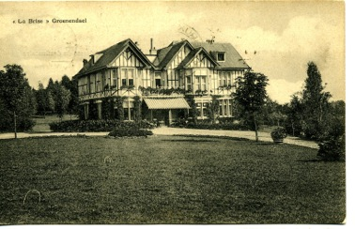

Het tekort aan voedsel was niet het enige probleem waar het gemeentebestuur dagelijks mee te kampen had. De meestal Brusselse eigenaars van grote villa’s in Groenendaal die meestal tot weekend- of zomerverblijf dienen, waren bijzonder misnoegd dat de Duitsers hun, vaak onbewoonde eigendommen, van bij het begin van de bezetting hadden ingepalmd. Vijf bataljons vestigden zich gedurende de oorlog in Groenendaal en het waren hun stafeenheden die hun intrek namen in de villa’s.

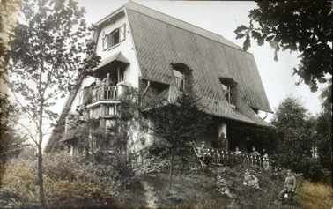
De Duitsers stuurden de eigenaars wandelen met hun eisen tot schadevergoeding, zodat ze zich richtten tot het gemeentebestuur.

De Duitse overheid: Het reglement der bezetting van de huizen voor de militaire noodwendigheden, vallen onder de bevoegdheid van de gemeente, die verantwoordelijk is voor de verdeling van de huisvesting. Elke regeling tot schadevergoeding is een zaak van de gemeente.

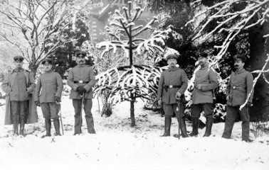

Maar de gemeente had niet de middelen, noch de ambitie om deze eigenaars tegemoet te komen.

De burgemeester:
Geachte heer Wullot
Bij deze bevestigen wij de ontvangst van uw brief. Wij informeren u dat de gemeente u helemaal niets verschuldigd is.

Indien u schade heeft of schadeloosstelling te eisen heeft, dan moet u zich richten tot de Duitse overheid, aangezien het de militairen van deze instantie is die bezit heeft genomen van uw eigendom, zoals u terug kan vinden in het rapport van de commandant van het Landsturm Infanterie Bataillon Dresen.

Daarenboven heeft de gemeente op bevel voor 200 frank aan werken moeten uitvoeren om elektriciteit te installeren.

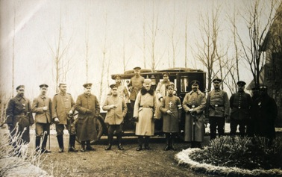

De Duitsers eisten dat de gemeente instond voor het onderhoud van de villa’s en voor eventuele herstellingen.
De hele oorlog lang zullen de eigenaars brieven blijven schrijven met de vraag om de villa’s vrij te maken of een schadevergoeding te krijgen. Tevergeefs.

(achtergrondpiano)
…
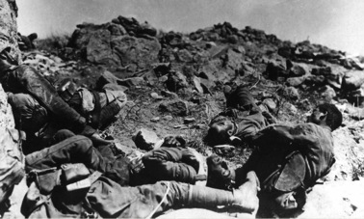

Miljoenen soldaten sneuvelden, allemaal iemands zoon, echtgenoot, papa of grote liefde. Cijfers zijn altijd goed in het verdoezelen van de realiteit. Miljoenen doden … maar elke dode was een wereld op zich met een hartbrekend verhaal voor al wie thuis achterbleef zonder ooit een lichaam terug te zien.

Massagraven vol verhakkelde liefde. Het enige wat vaak nog restte was een kort briefje, enkele woorden in de wind.

13. Scène: Je ’t aime - Diaprojectie en piano
(toneel Philip Maes en zang Justine Beelen) - (7’.0)
Soldaat schrijft brief naar lief, terwijl hij schrijft en luidop nadenkt, weerklinken dezelfde woorden, door elkaar, in het Duits, het Engels, het Frans, het Russisch, het Italiaans …



Brief: (verhaal van Jean en Madeleine D’Hulst – geen Hoeilanders)
Mijn allerliefste Charlotte,
Ik heb net je briefje ontvangen en ik ben blij dat alles goed met je gaat. Ik mis je.
Met mijn gezondheid gaat het tamelijk goed. Mijn tandpijn is al wat beter maar ik heb er toch nog dagelijks last van. Maar ik klaag niet. Na al die tijd op de eerste vuurlijn ben ik gespaard gebleven van erge ziekte en kwetsuren. Ik heb goede hoop en ik denk dat ik zal blijven leven.
Ik kijk er naar uit om je terug te zien. Wanneer zal dat zijn. We moeten afwachten.
Je vraagt of ik geen bloempje voor je kan vinden. Dat wil ik graag doen. Ik heb er gisteren zien staan.
Alleen is het wat gevaarlijk om ze te gaan halen. IK zit hier niet ver van de Duisters en die slapen niet.
Het blijft vreemd. Ik zit hier op een paar meter van de vijand, slechts een doolhof van gevaarlijke gangen van elkaar verwijderd.
Ik denk aan je en ga nu een bloempje voor je plukken.
Veel liefs en veel kussen. Ik hou van je.
Jacques.

Meine allerliebste Charlotte,

Ma très chère Charlotte,
My dearest Charlotte,
Любимая моя Оленька,

Justine zingt Je t’ aime

D'accord, il existait d'autres façons de se
quitter
Quelques éclats de verre auraient peut-être pu nous
aider
Dans ce silence amer, j'ai décidé de pardonner
Les erreurs qu'on peut faire à trop s'aimer
D'accord la petite fille en moi souvent te réclamait
Presque comme une mère, tu me bordais, me protégeais
Je t'ai volé ce sang qu'on aurait pas dû partager
À bout de mots, de rêves
Je vais crier
Je t'aime, Je t'aime
Comme un fou comme un soldat
Comme une star de cinéma
Je t'aime, je t'aime
Comme un loup, comme un roi
Comme un homme que je ne suis pas
Tu vois, je t'aime comme ça
D'accord, je t'ai confié tous mes sourires, tous mes
secrets
Même ceux, dont seul un frère est le gardien inavoué
Dans cette maison de pierre, satan nous regardait
danser
J'ai tant voulu la guerre de corps qui se faisaient la
paix
Je t'aime, Je t'aime
Comme un fou comme un soldat
Comme une star de cinéma
Je t'aime, je t'aime
Comme un loup, comme un roi
Comme un homme que je ne suis pas
Tu vois, je t'aime comme ça
Je t'aime, Je t'aime
Comme un fou comme un soldat
Comme une star de cinéma
Je t'aime, Je t'aime, Je t'aime, Je t'aime...
Comme un loup, comme un roi
Comme un homme que je ne suis pas
Tu vois, je t'aime comme ça
Tu vois je t'aime comme ça
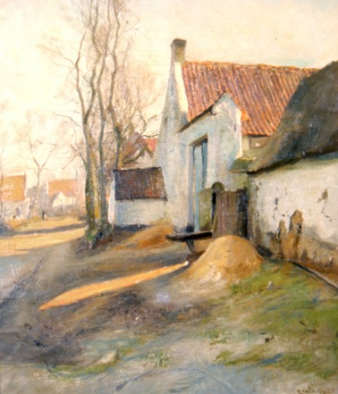

De burgemeester (1’30”)Mijnheer den Zivil-Kommissaris
Met deze hebben wij de eer U een aanvraag te laten geworden voor het dekken van een merrie-paard toebehorende aan den Heer Vandenwayenberg landbouwer in onze gemeente wonende.

Wil aanvaarden, Mijnheer den Zivil-Kommissaris, de verzekering onzer hoogachting.

Toelating vragen voor het dekken van een merrie. Een groter contrast met de verschrikkelijke realiteit van het front, waar meer dan 1 miljoen paarden sneuvelden of omkwamen van ontbering, kan je je niet bedenken.
…
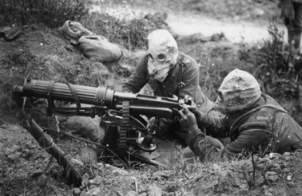

De waanzin van deze geïndustrialiseerde oorlog overtrof elke verbeelding. Dagelijks werden duizenden jonge mannen, een hele generatie, kansloos het niemandsland ingestuurd waar ze aan de lopende band worden neergemaaid door de machinegeweren van de tegenstander. Wie het al overleefde, werd geconfronteerd met de gruwelijkste verwondingen.
Wie wilde deze oorlog, eigenlijk? De soldaat? Ik denk het niet.
Complete waanzin. Je reinste zelfmoord.

14. Oorlog en Vrede (zang winnaar gedichtenwedstijd) – 2,30’ – Diaprojectie 3D
Piano: Willy Vervloet – Zang: Hildegard De Buck
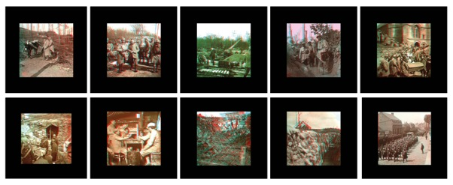

Onvergetelijke ruzies, verminkte kogels tegen de muur
Onschuldige lijken, straten brandend in oplaaiend vuur
Roodgekleurde druppels langzaam zinkend in de grond
Loodzware beelden reizen sensationeel de wereld rond
Onder ‘t puin af en toe nog een hoopje, dat beweegt
Grafzerken vol dromen, onherroepelijk weggeveegd.

Elk gevecht heeft zijn nutteloosheid al meer dan bewezen
Nergens zwaargewonden, als de vrede wordt geprezen

Verrassend, vrijheid en vreugde brengen steeds vrienden mee
Rust, gezelligheid en warmte, een aangenaam ontvangstcomité
Elke taal heeft mooie woorden die voor iedereen toegankelijk zijn
Dankbaarheid, een beetje hoop, dat straaltje zonneschijn
Elk gebaar van vrede, een overwinning op de pijn…

Verteller (2,30) – Diaprojectie

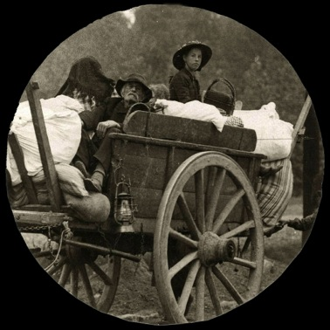

De burgemeester: Wij hebben de eer u te melden dat onze gemeente 800 vluchtelingen komt te ontvangen. Wij vragen u onze bestelling met 2000 kilo aardappelen te verhogen zodat wij deze nieuwe inwoners van voedsel kunnen voorzien. Mogen wij u vriendelijk verzoeken de nodige instructies te geven omtrent het rantsoen suiker.

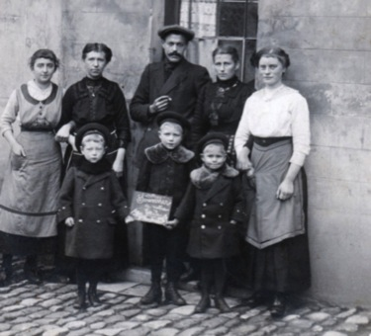

Uit het Belgische Menen en het Franse Halluin kwamen ze, eind juni 1917, de vluchtelingen. Mensen die haven en goed hadden achtergelaten om plaats te maken voor het front, en hier voedsel en onderdak zochten bij de Hoeilaartse bevolking. 671 vluchtelingen op een bevolking van 4500: dat betekende heel wat extra monden te voeden. De grote meerderheid keerde maanden later terug, maar sommigen zouden voor altijd blijven.

De ravitailleringsproblemen stapelden zich op en het einde was nog niet in zicht.

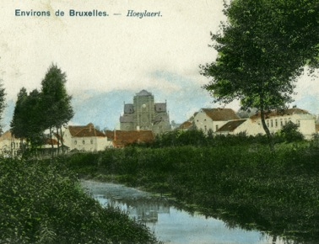

De burgemeester: Brief gericht aan de Kolencentrale, Kanselarijstraat Brussel
Mijne heeren, wij hebben zoo haast mogelijk kolen nodig voor de hier volgende gebruiken:
Godshuis voor de ouderlingen der gemeente
Uitdeling voor de inwoners
Uitdeling voor de vluchtelingen
Soep der bevolking en schoolkinderen
Verwarming der gemeentegestichten

Wij hebben 180 ton gekocht in de koolmijn van Grand Mambourg, te leveren in de statie van Groenendaal.
De gezegde koolmijn zal ze ons versturen zohaast ze uw goedkeuring ontvangen heeft.

Aangezien den droevige toestand in dewelke de arme menschen en vluchtelingen zich bevinden, hopen wij dat
deze toelating zo snel mogelijk gegeven wordt.

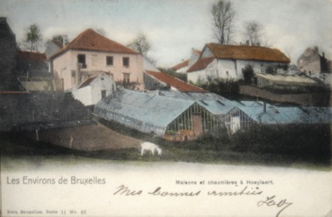

Een verwijzing naar de druiventeelt is, in de uitgebreide briefwisseling tussen de Hoeilaartse en de Duitse overheden, haast onbestaande. Je zou haast denken dat de 5000 serres hier tijdens de oorlog niet stonden.

De burgemeester: Geachte heer gouverneur-generaal, hierbij verzoeken wij u ons in audiëntie te willen ontvangen, zodat wij u met levendige stem de situatie van onze serristen kunnen uitlegen en u alle gewenste inlichtingen kunnen verschaffen voor een succesvolle druivencultuur, primeurs en groenten, volgende winter.

Verteller:
“Mijn geestestoestand is op een punt gekomen dat alles me onverschillig laat, ik ken bijna mij zelven niet meer”, schreef frontsoldaat Alfons Laureys. Het front: de hel op aarde..

15. Samen Alleen (fragment 1 uit het toneel van Reintje) – 4’ (De juiste fragmenten zijn nog niet 100% zeker)

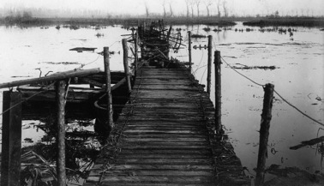

Scène 1
Lieze zit vastgebonden op een stoel. Er is één spot op haar gericht langs bovenaf. De rest van de scène is donker. Ze ondergaat een kruisverhoor, maar dit is niet echt; dit is een hallucinatie. Edouard en madame komen op. Edouard hoort Lieze uit over gesneuvelde soldaten. Madame kijkt toe.
Edouard: Allan.
Kogel in zijn oor.
Michel.
Kogel in zijn teen. Koudvuur.
Frank en Frans.
Twee broers. Allebei op dezelfde dag.
Otto.
Drinkt van zijn veldfles. Kogel in zijn maag. Het water spuit als een fontein uit zijn lijf.
Edouard stapt weg langs côté cour.
Madame: Zielig!
Madame gaat af langs cöté cour. Jef en Héléna komen op langs côté jardin. Jef
wandelt tot bij Lieze, Héléna blijft nog even in het donker staan.
Jef: Bert.
Wordt achtergelaten. Ligt 3 dagen te creperen in de modder. Tot er eindelijk iemand langskomt die hem het genadeschot geeft.
Dat was sergeant Davies.
Zelf doorsteekt hij er 20 met zijn bajonet. De 21ste heeft hij niet gezien.
John.
Heeft al 5 dagen niet gegeten en eet dan maar de stront van een paard. Een dag later... Aah.
Bernhard.
Jef gaat weg van Lieze, maar blijft op de scène. Héléna neemt het over.
Héléna: Het is nacht. Hij rookt een sigaret, omgekeerd, met het vuur binnenin zijn mond. omdat het lichtje van het vuur de vijand zou kunnen waarschuwen.
Hij trekt te hard en slikt zijn sigaret in.
Wat weet ge van Louis?
Klein, mager mannetje. Komt dus om van de honger.
Roekeloze Ronnie dan?
Brengt maar enkele uren door aan het front.
Jef komt mee in het licht staan en neemt het weer over. Het verhoor wordt een
dialoog tussen Jef en Héléna.
Jef: Willem.
Geen armen en benen meer. Moet eten met een rietje.
Héléna: Gunther.
Jef: Dringt door tot ver op het slagveld. Daar wordt hij gebombardeerd. Door zijn eigen leger. Friendly fire.
Jef heeft er genoeg van en schudt stevig met de stoel, Héléna bedaart hem en ze
gaan beiden af langs côté jardin. Madame en Edouard komen op langs côté cour.
Edouard blijft nog even in het donker staan.
Madame: George en William.
Twee verkenners. Doodgemarteld.
Jean-Paul.
Valt in slaap, wordt nooit meer wakker.
Claus en Friedrich.
Doodgevroren in elkaars armen.
Roderick.
Verpletterd onder tank.
Edouard komt mee in het licht staan.
Edouard: Karel.
Madame: Onthoofd.
Edouard: Jef.
Madame: Onthoofd.
Edouard: Adriaan.
Madame: Gestikt.
Edouard: Piet.
Madame: Buikpijn, zwak, futloos, levenloos.
Jacques: Raymond.
Edouard: Levend begraven.
Jacques fluit vanachter de coulissen. Jef en Héléna kijken op en gaan af. Jacques
komt op met een appel en een mes. Marleen wandelt achter hem, maar blijft nog
even in het donker staan.
Jacques: Stukske appel? Ok, ni dan. Vertel is:
George.
Vergiftigd.
Marcel.
Verbrand.
Berthold.
Doodgebloed.
Manuel en Fredo.
GEDESERTEERD. GEFUSILLEERD.
Verdoeme!
Jacques wandelt onrustig rond op de scène in het donker. Marleen neemt het over.
Marleen: Lieze, ge kunt het beter vertellen.
Het 19de peloton.
Een granaatinslag.
Opnieuw, vertel het. Ge wilt ni weten tot wat ze in staat zijn.
De 74ste divisie.
Ontploft.
Lukas
…
Iedereen komt op en vormt een halve cirkel rond Lieze.
Allemaal: Vertel het!
Madame: Hij stond 81 dagen in één van de loopgraven. Voeten als ijsklompen, verkleumd door de plassen regenwater.
Lieze: Loopgravenvoeten. De Duitse linie bevindt zich op amper 300 meter. Voor hem, de Duitsers, tussen hen, een rivier. Dat overleeft hij nooit. Dus wat doet hij? Hij wacht tot het donker is, trekt zijn rugzak aan en hijst zich over de rand van de loopgraaf. Niemandsland, het ligt er vol met mensenlijken en paardenkadavers.
Ratten die de lijken opvreten. Plat op zijn buik kruipt hij over de rottende resten. Stinken!
Lijkengeur in zijn neusgaten, zijn mond, tot in zijn longen. Hij verstopt zich.
Achter een dood paard.
Lieze barst in tranen uit
Jef: Maar ze hadden hem gezien.
Héléna: Waarschijnlijk 't puntje van zijn bajonet.
Edouard: Een kogelsalvo doorboort dat paard.
Jacques: Hij springt overeind, loopt zo hard als hij kan door de nacht, over de opgehoopte lijken.
Madame: Nog 20 meter naar de oever van de rivier.
Hij scheet in zijn broek.
Marleen: Nog 10 meter.
Jef: Hij moest gedacht hebben:
Héléna: 't Is gedaan met mij.
Madame: Nog 3.
Edouard: 't Is gedaan.
Marleen: 2. 1.
Jacques: Plons, onder water, 2x schoolslag en adem happen. De andere oever. Zijn hoofd in het riet.
Edouard: En hij wacht.
Marleen: Anderhalf uur tot hij uit het water durft.
Madame: Nu naar de sluis. Er staat één Duitser op wacht.
Jef: Geluidloos haalt Lukas een plastiek wikkel uit zijn rugzak. In die wikkel zit een geladen geweer. Het is nog droog. Hij mikt.
Jacques: Ja.
Edouard: De eerste is de moeilijkste. De Duitser zakt door zijn benen. Lukas loopt naar de sluis, draait de sluisdeuren open. De rivier breekt los en overspoelt de loopgraven van de Duitsers. Hij kijkt toe hoe er in hun kamp paniek uitbreekt. Een mierennest dat overstroomt. De Duitsers verzuipen. En hij kijkt toe. Dat is alles.
Héléna: Daarna werd hij nog gepromoveerd!
Lieze: En dat is alles!
Héléna: Vertel het gewoon!
Jacques: Nog één leugen en ik ram mijnen appel door u strot!
Marleen: Lieze, ge doet het uzelf aan hé!
Madame: Alstublieft, geef het toch op. We hebben u al lang door.
Jef: Laatste kans.
Lieze zwijgt, Jef doet teken naar Jacques die vervolgend met een groot mes tot bij
Lieze wandelt en haar dit op haar keel zet.
Lieze: Ok, sorry!! Daarna werd hij gepromoveerd. Alstublieft, niet doen.
Jacques: Alé, ge hebt chance.
Lieze: Edouard als kolonel en overste van Lukas, liet hem naar een verlaten plek afreizen voor zijn zogezegde promotie. Lukas kwam nietsvermoedend aan tot hij zag dat enkel en alleen de kolonel voor zijn neus stond. Hij liet zijn bagage en gerief zakken en vroeg aan de kolonel wat de bedoeling was. Het antwoord van de kolonel was duidelijk: “Lieze zal nooit de uwe zijn.” Hierop dwong de kolonel hem de keel over te snijden, zodat Lukas u niet van hem kon afnemen. Maar hij weigerde. Hij zou er alles aan doen om bij u te kunnen zijn. Edouard schoot hem eerst in zijn rechtervoet. Nadien volgde zijn linkervoet. Vervolgens nog tweemaal in zijn borst. Edouard ging zitten en wachtte, wachtte tot Lukas stierf.

Verteller (’30)

“Met Kerstmis is de oorlog allang voorbij”: dacht iedereen bij het uitbreken van de oorlog in 1914. Het was inmiddels kerstmis 1917 en van het einde was allang geen sprake meer. Wereldoorlog I werd een uitputtingsslag. Wie zou er het eerst te weinig soldaten over hebben om zijn gebied te verdedigen?
Kerstmis, het feest van de vrede? Niet in 1917!

16. Haast U naar Bethlehem (kertstlied 1917) – Diaprojectie + piano
Zang: Ruusbroeckoor en solo VitamineZ

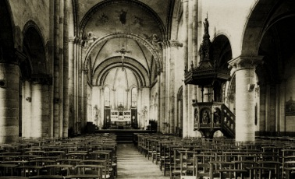

(kind solo)
Een kindje wordt geboren
In ’t midden van den nacht
Aan ’t kribje houden koren
Van engelen de wacht

(koor)
’t Is lieflijk om aanschouwen
De Moeder en dat Kind!
Een onbegrijpelijk wonder
Dat niet zijn weerga vindt …
Maar, hoort, wat aan de herders,
Die waakten in het veld,
Een koor van blinkend englen
Op blijden toon vermeldt

(kind en koor)
Vroolijk, o herderkens
Zongen die Engelkens
Zongen met blijde stem:
“Haast u naar Bethlehem”.

Verteller (3’00) + achtergrondpiano

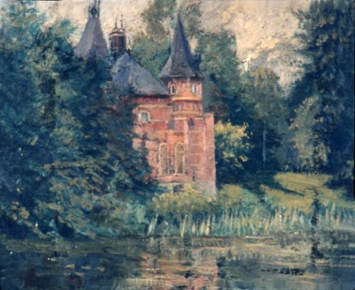

Naargelang de oorlog duurde, kwamen de gevolgen van ondervoeding steeds meer aan de oppervlakte. In 1918 werd de toestand werkelijk dramatisch. 140 inwoners werden geregistreerd als aangetast door Tuberculose. De ziekte beperkte zich niet tot de armen en zwakken.

Op 12 januari 1918 vroeg Baron de la Rocheterie aan het instituut Pasteur om zijn woning te laten ontsmetten omdat de tuberculose er heeft huisgehouden.
Het gemeentebestuur nam maatregelen. Er werd een lening aangegaan van 60000 fr. Met de bedoeling:

- De geregistreerde tuberculoselijders elke dag een volledige maaltijd te verschaffen;
- Bijkomende steun te geven aan het Druppel Melk voor een dagelijkse melkbedeling aan de zieke moeders.

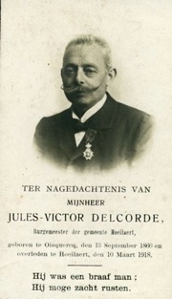

Op 10 maart 1918 overleed plots burgemeester Jules Delcorde. Op z’n doodsprentje stond kort en duidelijk: “hij was een braaf man”. DD. Burgemeester, schepen JB Charlier zou zijn taken voorlopig overnemen.

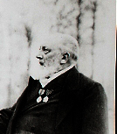

DD. Burgemeester, schepen JB Charlier zou zijn taken voorlopig overnemen.

Het tekort aan voedsel, overal in ’t land zorgt voor diefstal op de akkers, in de serres, bij de mensen thuis …en dat vroeg om steeds meer extra maatregelen.

(tot hier achtergrondpiano)

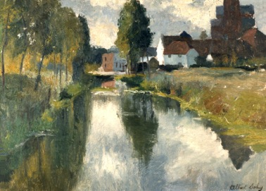

De dd. burgemeester
Mijnheer den Zivil-Kommissaris
Wij hebben de eer U te laten weten als dat de nachtpolitie in onze gemeente op de volgende wijze ingericht is:
Iedereen nacht zijn er 18 burgers van dienst dewelke verdeeld zijn in 6 patrouilles. Deze doen dienst van 11 uur ‘s avonds tot 5 uur ‘s morgens. Zij worden gecontroleerd door onze politiecommissaris en – agenten.

De dd. burgemeester
Den 25 September 1918
Mijnheer den Zivil-Kommissaris,
Met deze hebben wij de eer U onzen toestand te laten weten aangaande onzen aardappeloogst van 1918.
De gemiddelde opbrengst par Ha is op 7000 kilos.

Dezen zeer slechten oogst is te wijten aan volgende oorzaken:
1° - Het aardappelenland onzer gemeente is van zeer slechte hoedanigheid en dat omdat het beste land onzer gemeente bebouwd is met 8000 serren. (verteller: eigenlijk waren het er maar 5000)
2° - Aangezien er in onze gemeente maar 3 groote landbouwers zijn (en dit bij gebrek aan land, het grootste gedeelte van onze gemeente bosch zijnde), is er een groot tekort aan meststoffen,
Wij hebben de eer U te doen opmerken, Mijnheer den Zivil-Kommissaris, als dat onze gemeente moet aanzien worden als deel makende van Groot-Brussel en dat de landbouwstatistieken dewelke in uw bureelen rusten, dit kunnen bewijzen.

Verteller: Wanneer zelfs de plantaardappelen wordt opgegeten, is het drama volledig. Het is hoogtijd dat de oorlog stopt want de toestand is hopeloos en uitzichtloos.
Aan het front is desertie een van de grote problemen. Soldaten zitten op hun tandvlees of beter: door hun tandvlees.

17. GEDICHT (leerlingen van de APKO) (2’.00)

Brieuc Debels, Arno Rondou, Matthias Boydens, Tuur sterckx, Yelena Delhaxhe, Emilie Gregoire.



Zothuizen
Wie zijn dit? Wat doen ze in dit schemerduister?
Dat schommelt maar, als trollen uit de onderwereld,
Hun ton tot op hun kin, vol spuug en etensresten,
Hun tanden bloot gegrijnsd, als bij een doodskop.
Kramp na kramp van pijn - een sluipende paniek
Perst uit hun gammele gewrichten niets dan stuipen.
Zelfs uit hun haar en uit de palmen van hun handen
Lekt miserie. Zeker, wij vergingen ook. Al slapend. Wij
Marchéérden ons dood. Maar welke hel is dit? Van wie?
Mannen wier gedachten door de Doden zijn verkracht.
De memorie aan moord strijkt hun tegen de haren in,
Menigvuldige doodslag die ze elke dag opnieuw begaan.
Ze dolen rond, zonder kompas, in een moeras van vlees
En trappen bloed uit longen die van lachten hielden.
Ze zien niet wat ze zien en horen steeds hetzelfde: de
Donder der kanonnen. Spieren spattend in de rondte.
Weergaloze slachting. Een berg van menselijk schroot,
Te dik opeengetast om daar nog onderuit te kruipen.
Zo blijven hun gekwelde ogen krimpen, achterwaarts
Hun hersens in. Zo blijft voor hun benul een zonnestraal
Een rode geut, de nacht maar zwart omdat hij is geronnen,
En elke dageraad een verse wond. Vandaar hun gruwelijk
Hilarische gezichten, met die verstarde valse lach van
Te vroeg opgezette lijken. Vandaar de klauwen waarmee
Ze graaien naar mekaar, of grissen naar de rafelige zwepen
Van hun geseling. Of, almeteen gelukkig als een hond,
Een pootje geven aan hun beulen - wij, die hen zo knap
Hebben bekwaamd in krijgskunst en krankzinnigheid.

18. Hopeloos en Uitzichtloos (Dansduet door Soulstep) (3’00) – Soundtrack

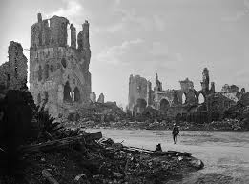

Verteller (5’00) – Diaprojectie + achtergrondpiano

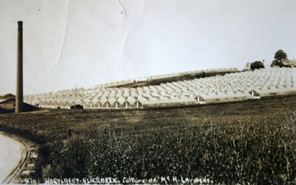

Op 10 november 1918, de laatste dag van de oorlog, rond 9 uur ’s avonds, wordt Hoeilaart opgeschrikt door een bombardement van de Engelse luchtmacht. In een poging om een Duits vliegveld in Maleizen te vernietigen, vergissen de piloten zich. Zij houden de serres van Hypoliet Lauwersop de Overijsesteenweg voor de hangars van het vliegplein. De gevolgen zijn dramatisch. Elisabeth Kumps en haar driejarig zoontje, René Pierre Gournon vinden hierbij de dood … Het monster van de oorlog is genadeloos, tot de laatste snik!

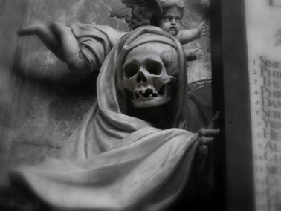

(stilte en vogeltjes …)



En dan is het plots elf uur op de elfde dag van de elfde maand 1918.. Eindelijk, de wapens zwijgen. De oorlog is voorbij. En kijk, de Belgische overheid komt terug boven water.
(tot hier achtergrondpiano)

Monsieur le Bourgemestre,
Het grondgebied der provincie Brabant zal zeer kortelings vrijgesteld worden van de vijandelijke legers. Het is van belang dat, vanaf het ogenblik van hun vertrek en zonder de aankomst af te wachten van de natioanle gewapende macht, de plaatselijke politie ingericht worde en derwijze in werking weze om doeltreffend de orde en de veiligheid te verzekeren van de personen en de eigendommen, zowel private als openbare.
Het is niet mogelijk dat private wraken zich het recht nemen het werk onzer magistraten te voorkomen.

Als hoofd van de politie valt het ten uwen laste, mijnheer de burgemeester, de nodige maatregelen te nemen. Uwe verantwoordelijkheid is bijzonder ernstig. Vive le roi, vive la Belgique.

Le Gouverneur Becq.

19. Ruusbroeckoor: Oh Vaderland in majeur. + piano



20. Last Post (eerbetoon aan alle doden, samen met Chiro en Scouts) + diaprojectie + achtergrondpiano

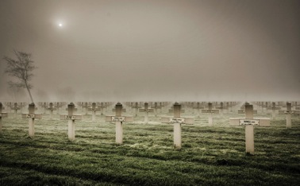

16 Hoeilanders keerden niet meer terug. Zij sneuvelden op het veld van eer en liggen ergens begraven, ver van huis, ver van hun geliefden:

(telkens wordt een gesneuvelde op de scène gebracht door een chiro- of scoutslid in uniform, waarbij zijn naam genoemd wordt)

- Robert Butler pleegde zelfmoord op 8/4/1915 – 27 jaar

- Willem Degreef gesneuveld op 18/8/1914 – 27 jaar

- Jan-Baptist Denayer overleden in krijgsgevangenschap aan tuberculose, op 15/12/1915 – 25 jaar

- Joseph Denayer gesneuveld op 3/8/1918 – 29 jaar

- Jean-Baptist Deridder gesneuveld op 22/10/1914 – 26 jaar

- Jean-Baptist Devis pleegde zelfmoord op 26/10/1918 – 38 jaar

- Henri Guns overleden op 24/5/1919 aan de gevolgen van Spaanse Griep - 23 jaar

- Joseph Joly gesneuveld op 29/11/1917 – 36 jaar

- Joseph Kumps gesneuveld op 30/10/1914 – 21 jaar

- Victor Marchand kwam om het leven tijdens het onderhoud van wapens, op 18/8/1915 – 22 jaar

- Philippe Maes gesneuveld op 23/10/1914 – 20 jaar

- Willem Mat – gesneuveld op 13/8/1914 - 22 jaar

- Victor Mertens gesneuveld op 10/11/1914 – 26 jaar

- Alexis Mousin gesneuveld op 19/8/1914 – 22 jaar

- Edgard Sohie gesneuveld op 4/11/1914 – 42 jaar

- Emile Vandenbroeck stierf aan zijn verwondingen op 23/7/1916 -

- Liggen wel begraven op ons kerkhof:

- Georges Vandervaeren gesneuveld op 9/10/1915 – 23 jaar

- De Duitse huzar:
- Herman Becker – overleden na ziekte op 21/8/1914 – leeftijd onbekend

- De Canadese soldaat: Frederic Aldous – pleegde zelfmoord op 15/04/1919 – 28 jaar
…

De burgerslachtoffers:
- Célestin Rooms, gedood op 20 augustus 1914, 22 jaar

- Elisabeth Kumps, gedood op 10 november 1918, 46 jaar samen met haar zoontje René Pierre Gournon – 3 jaar
(piano stopt)

De klaroen speelt de LAST POST (diaprojectie)

Een Chirolid, een Scoutslid, Olivier en een gesneuvelde brengen samen het volgende gedicht.

21. VREDESWENS(chiro en scouts) (2’00) – diaprojectie

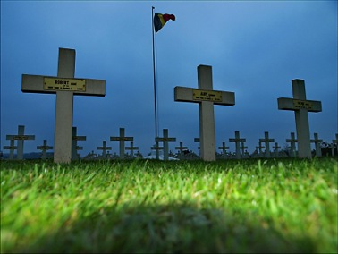

(Olivier)
Hier liggen hun lijken als zaden in 't zand.
Men had gehoopt op de oogst,
o Vlaanderenland!
Wel wappert de vredevlag in de luchten,
maar de wereld klinkt vol oorlogsgeruchten.
Nog heeft de mensheid
van het kwaad niets geleerd,
zich steeds door haat naar oorlog gekeerd.
(De Gesneuvelden)
Wij, doden, gestorven in bloed en verdriet,
wij wachten nog steeds tot vrede is geschied.

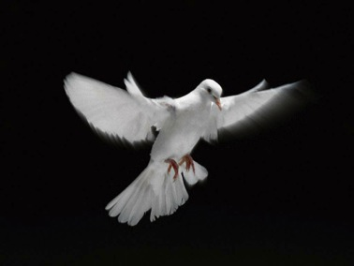
(Chiro en Scouts)
Volkeren van de wereld,
sticht vrede met alle landen
en ontsteek dan samen, met vereende handen,
de vredestoortsen aan, als boodschap hemelhoog.

(iedereen geeft elkaar de hand)
Span 'Nooit meer oorlog' uit
tot een ware wereldboog!

22. Ode an die Freude (Nero’s Muzikanten en Ruusbroeckoor) (3’00)
Diaprojectie

23. Epiloog – Papa, hebben ze nu genoeg gevochten? Nooit meer oorlog? Diaprojectie

Jongen: En pa is het nu voor altijd gedaan met oorlog voeren? Heeft iedereen zijn lesje geleerd?
Vader: Ik denk het wel jongen. Ik denk het wel. Zoveel wreedheid, zoveel slachtoffers daar kan de mensheid enkel maar een grote les van geleerd hebben.
Jongen: Dus, nooit meer oorlog?
Vader: Nooit meer oorlog jongen

25. Opsomming van alle medewerkenden.
Op het einde het refrein van “Het Hoeilaarts Feestlied” (1894)

Hoera, Hoera, Hoera
Hoera voor Hoeilaarts zoonen
Aan u zij onze zang gewijd
En dav’rend klinken ons akkoorden
Voor u lief Hoeilaart ’t allen tijd ( x2)
Hoera, Hoera, Hoera!

